Oświetlenie najazdowe
Wysokiej jakości oświetlenie najazdowe nie tylko wpływa na komfort przebywania w ogrodzie oraz na posesji, ale także poprawia bezpieczeństwo.

Decydując się na zakup nowego oświetlenie do domu często bierzemy także pod uwagę oświetlenie zewnętrzne. Jednym z rozwiązań świetlnych bardzo często wykorzystywanych na posesjach, ogrodach i podjazdach jest właśnie oświetlenie najazdowe. To świetny sposób, dzięki któremu doświetlimy posesje. Prosta a zarazem estetyczna budowa oświetlenia najazdowego sprawia, że emitowane światło tworzy charakterystyczny i niepowtarzalny klimat. Takie oprawy bez problemu można wykorzystać wokół całego domu lub wzdłuż ścieżki oraz podjazdu.

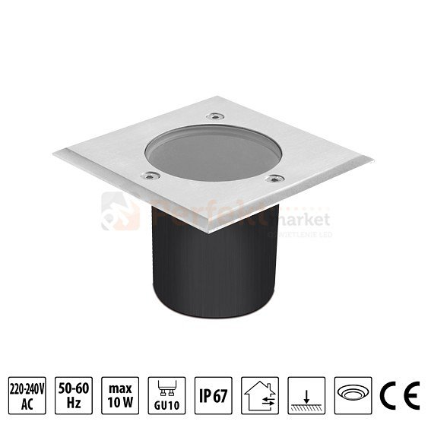
Zalety i budowa oświetlenia najazdowego
Oprawy do oświetlenie posiadają obudowę ze stali nierdzewnej, która umożliwia montaż w podłożu. Ponadto klasa szczelności IP67 sprawia, że oświetlenie najazdowe jest odporne na szkodliwe działanie wody, wilgoci oraz pyłu. U góry oprawy znajdziemy wytrzymałe szkło, które dobrze przepuszcza światło i chroni. Do zalet takiego oświetlenia należy także podwyższona odporność na uszkodzenia mechaniczne, ponieważ sama oprawa wytrzymuje nacisk nawet do 2000kg. Oprawy najazdowe mogą wykorzystywać także niezawodne i energooszczędne żarówki LED GU10.
Jeżeli szukasz praktycznych i estetycznych opraw najazdowych na swoją posesje sprawdź ofertę sklepu Perfekt Market.

